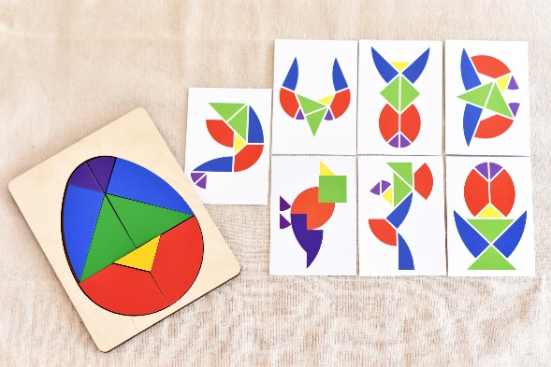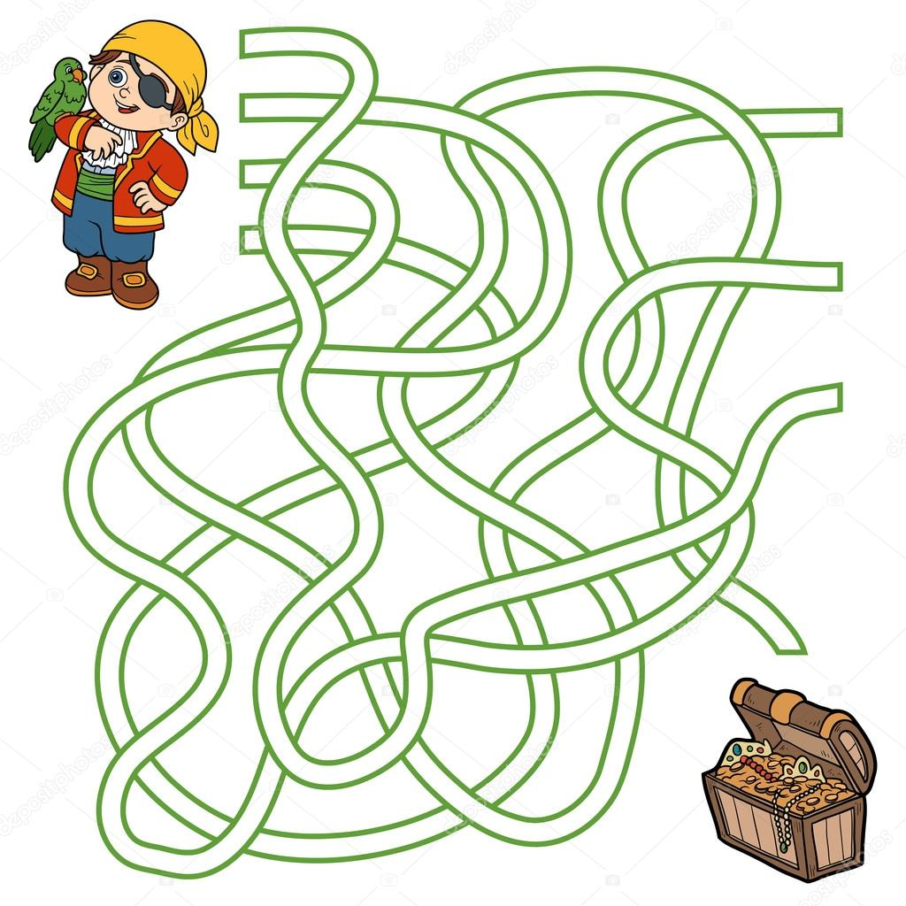

***«Головоломки для развития ребёнка»***

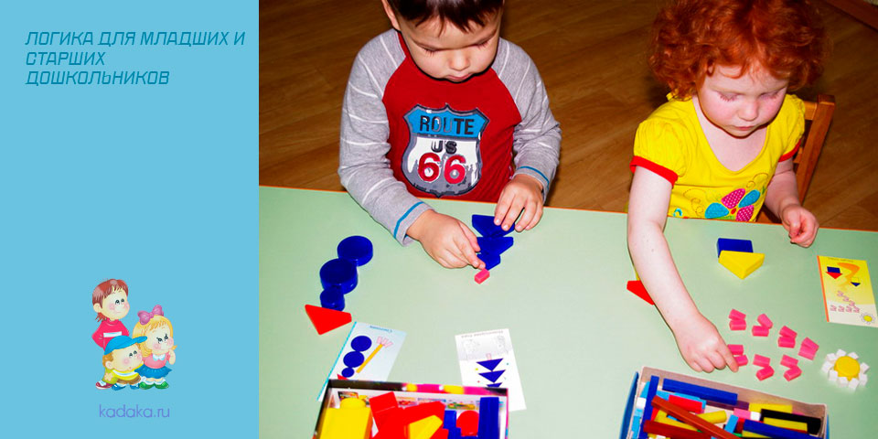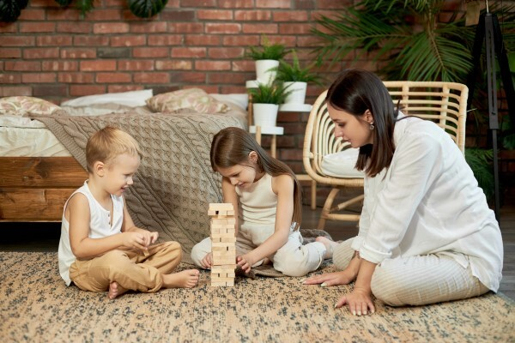

Как эффективно и без стресса обучать детей любого возраста? Конечно, с помощью игр! Всё, что проходит весело и увлекательно, даётся намного легче. Особенно это касается маленьких детей, которые не могут сосредоточиться и долго удерживать внимание, быстро устают и отвлекаются, а ещё их попросту сложно удержать на одном месте.

Поэтому для дошкольников важны не столько конкретные знания, сколько развитие познавательных процессов: памяти, внимания, воображения, мышления. Чем веселее ребёнку, тем легче и быстрее он будет развиваться! Разнообразить обучение и сделать его увлекательным помогут головоломки! Они полезны не только для отработки нужных навыков, но и для умения находить нестандартные решения, проявлять смекалку и сообразительность.

Какие есть игры-головоломки?

Существует множество различных детских головоломок. Их можно поделить на 4 основные группы:

**Предметные головоломки**

Создаются из любых подручных средств: спичек, деревянных палочек, верёвок, пластиковых крышек и других материалов.

Дети очень любят такие игры, потому что предметы можно трогать, перекладывать в разные места, не боясь сломать или испортить, а ещё можно проявить фантазию и придумать новые.

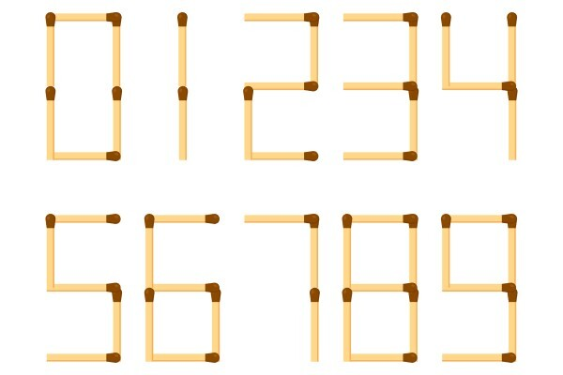

Самая популярная предметная головоломка — **это игра со спичками или палочками**. По правилам дети перекладывают спички так, чтобы получилась другая фигура, число или рисунок.

Также малышам нравятся верёвочные головоломки. Задача проста — распутать шнурок или ленточку, которые завязаны несколько раз, и “освободить” предмет. Ещё один вариант игры — завязать сложные узлы по схеме либо продеть шнурок через дырочки в картоне так, чтобы получилась новая фигура.

**2. Механические головоломки** 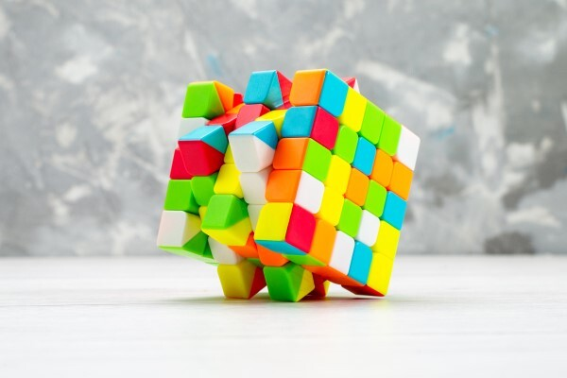

Самая известная механическая головоломка — это кубик Рубика. Услышав это название, большинство сразу представит себе объёмный квадратный предмет с разноцветными гранями. Эта головоломка учит просчитывать свои действия на несколько шагов вперёд, проявляя терпение и смекалку.

Головоломки-башни (Вавилонская башня, Варикон, Фонарик)Эти игры-головоломки по своим задачам и оформлению очень похожи на кубик Рубика. В пластмассовом цилиндре или конусе составляется рисунок из разноцветных шариков. Вращая оси башни и перемещая шарики, нужно добиться одного цвета вдоль всего вертикального ряда.

**«Змейка»** — упрощённый вариант кубика Рубика. Это длинная пластиковая полоска с деталями, которые вращаются в разных направлениях, позволяя собрать множество разнообразных фигур. “Змейка” развивает воображение и пространственное мышление.

**«Пятнашки»** — не менее известная игра. Она состоит из квадратной коробочки, внутри которой находятся одинаковые квадратные костяшки с числами. Одно поле внутри коробки всегда остаётся пустым. Задача игрока — расставить кости по номерам, перемещая их по полю. Можно усложнить игру, сократив количество возможных перетаскиваний.

**Танграм.** Цель игры — собрать из набора геометрических фигур разные картинки, выкладывая их рядом и не помещая друг на друга. Если нет готовых фигур, их можно сделать самим из картона, плотной цветной бумаги или фоамирана.

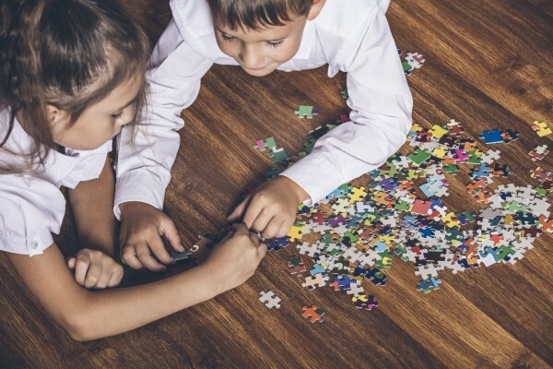

**Пазлы.** Это и обычные картонные пазлы, и 3D-пазлы — мелкие полупрозрачные детали, из которых можно собрать объёмную фигуру или предмет.

В последние годы особую популярность получил магнитный конструктор — набор деталей в форме шариков, квадратов, треугольников и многоугольников. Благодаря магнитам можно построить множество объёмных фигур. Такая игра развивает пространственное мышление, наблюдательность и воображение.

**3. Печатные головоломки**

К этой группе относятся кроссворды и сканворды, судоку, ребусы и другие игры, для решения которых нужно записывать буквы, цифры или нужные символы в подходящие ячейки и поля.

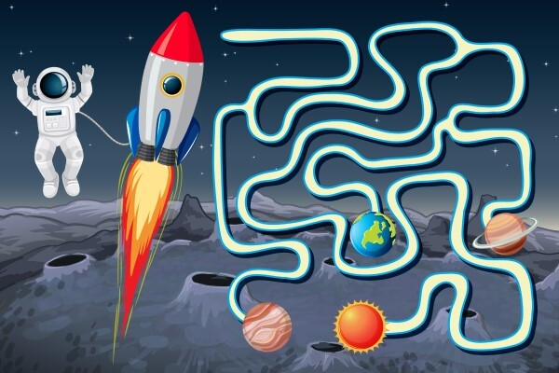

**Головоломки-лабиринты** любят многие дети. Ведь как интересно искать путь от точки А до точки Б по различным запутанным дорожкам и лабиринтам! Плюс таких головоломок в многообразии: они есть на любой возраст, степень сложности, размер и форму. **Ребусы** — это загадки, в которых слова, которые нужно определить, даются в виде рисунков с отдельными буквами и знаками.

Ребусы можно использовать при обучении счёту, грамоте, кругозору и других предметов для закрепления знаний. Узнайте больше о математических ребусах в нашей статье «Математические ребусы с ответами»

**4. Устные головоломки**

Сюда входят классические загадки, шарады и «да-нетки» — игры, в которых нужен словарный запас и эрудиция, но не требуются подручные материалы.

